**L’exemple de sendinblue.com**

* Se connecter au site <https://fr.sendinblue.com/> et créer un compte gratuit.

**Les étapes pour produire une campagne e-mailing**

* Une image contenant texte

  Description générée automatiquement Choisir le menu e-mail > Créer ma première campagne Email.

*Suivre les 4 étapes de la création d’une campagne d’e-mailing en suivant les conseils de l’outil…*

1. **Paramétrage**

* Définir le nom de la campagne
* Rédiger l’objet : c’est le A de AIDA – Attirer l’Attention
* Rédiger le texte d’aperçu
* Vérifier le nom et le mail de l’expéditeur
* Activer le lien miroir dans les paramètres avancés : le lien miroir permet aux contacts de cliquer pour voir votre campagne email dans leur navigateur web

1. **Conception**

* Choisir l’outil de conception – le plus simple est de choisir : l’éditeur Drag & Drop ou de sélectionner un modèle dans la galerie de templates.

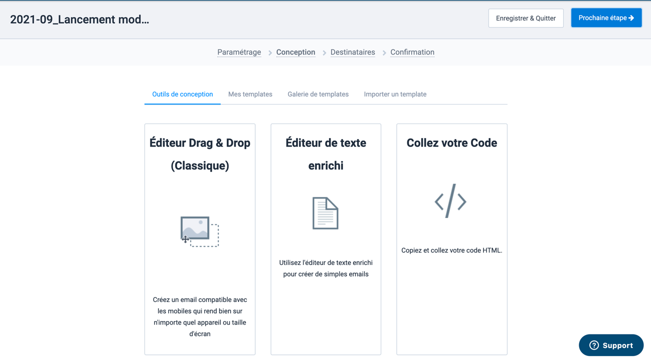

* Une fois dans l’éditeur, faire glisser les éléments souhaités de la colonne de gauche vers la partie centrale pour construire l’e-mail.

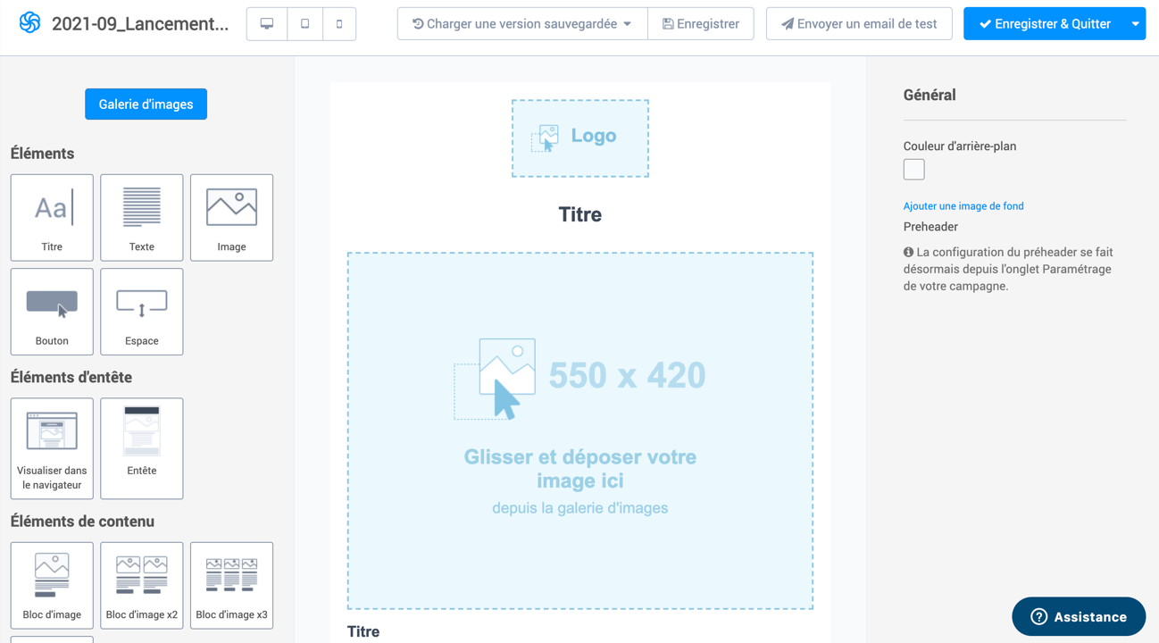

* Pour modifier un élément de contenu, il suffit de cliquer dessus pour le sélectionner : les menus s’adaptent automatiquement pour permettre de modifier ce qui est modifiable !

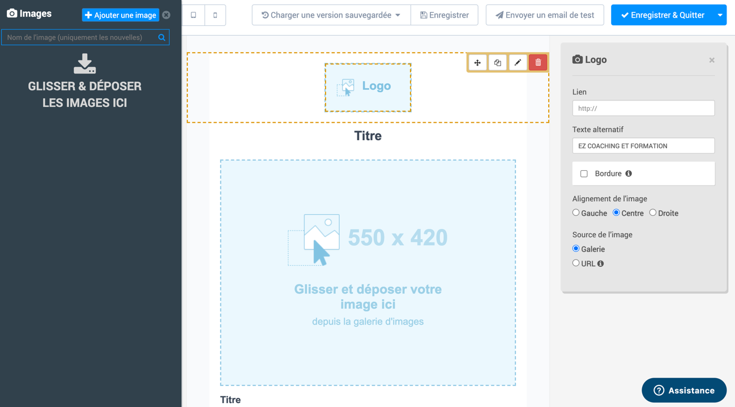

* Exemple pour modifier un bouton d’action :

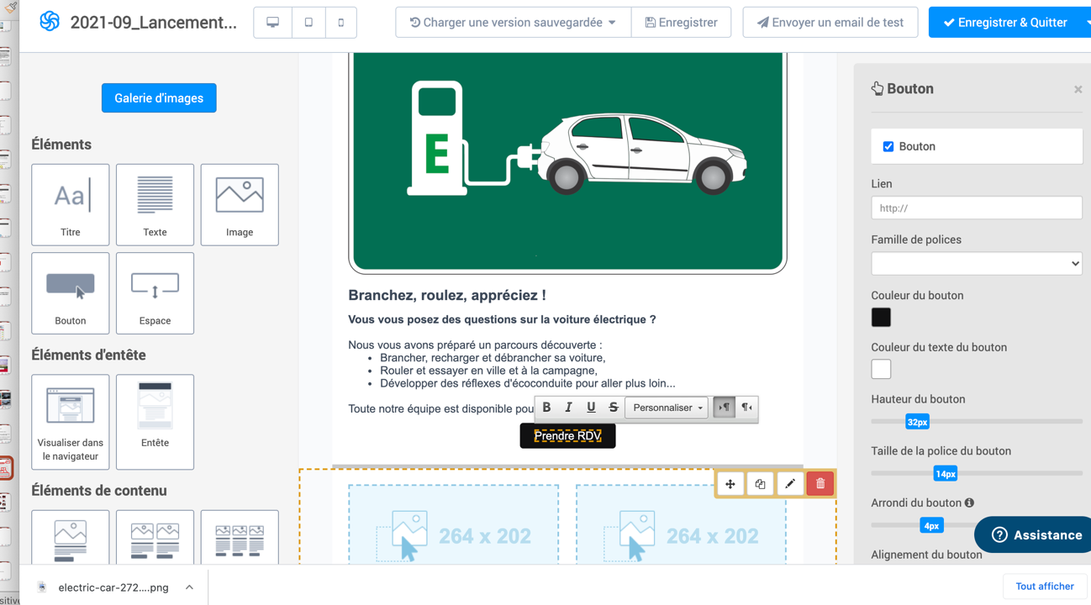

* En bas du mail, penser à vérifier les coordonnées de l’entreprise et à renseigner les liens vers les différents réseaux sociaux :

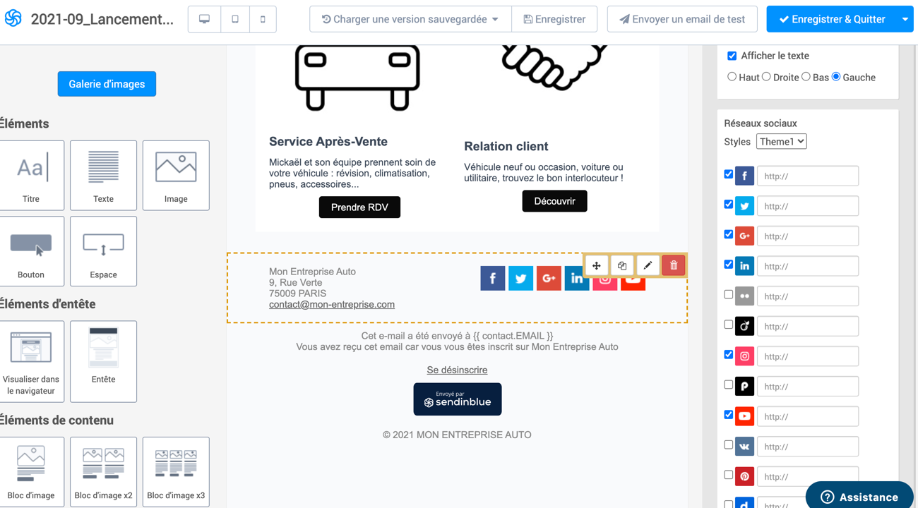

* Vérifier l’affichage du contenu de l’e-mail sur les différents écrans avec le menu aperçu.

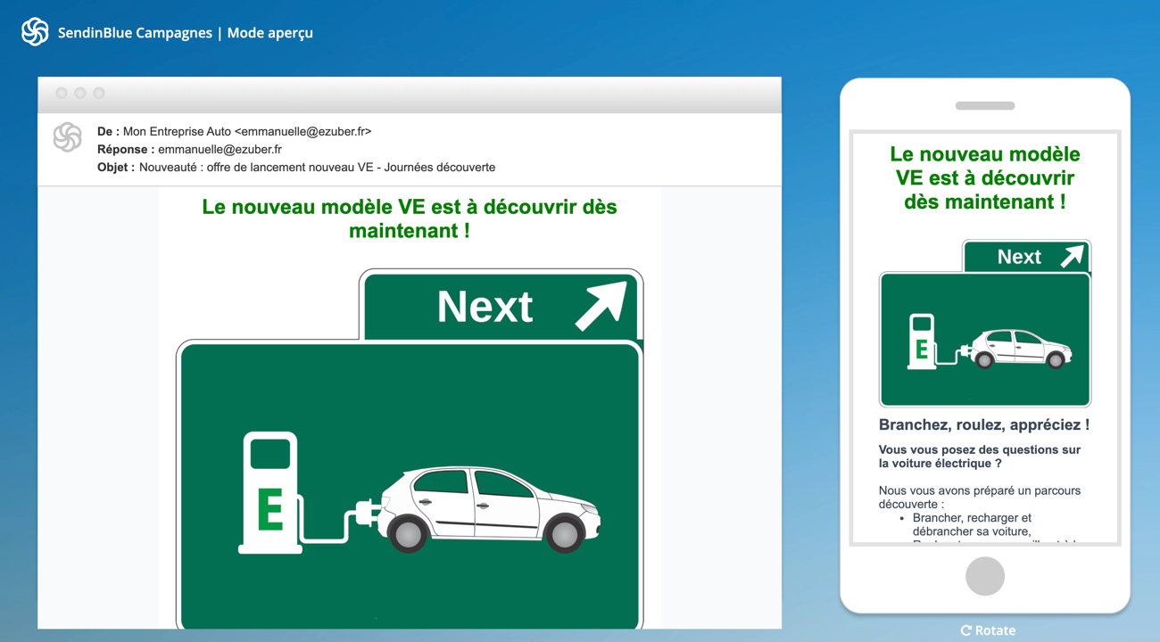

* Dans tous les cas, s’envoyer un e-mail test à soi-même pour vérifier l’affichage, relire le contenu, corriger si nécessaire…

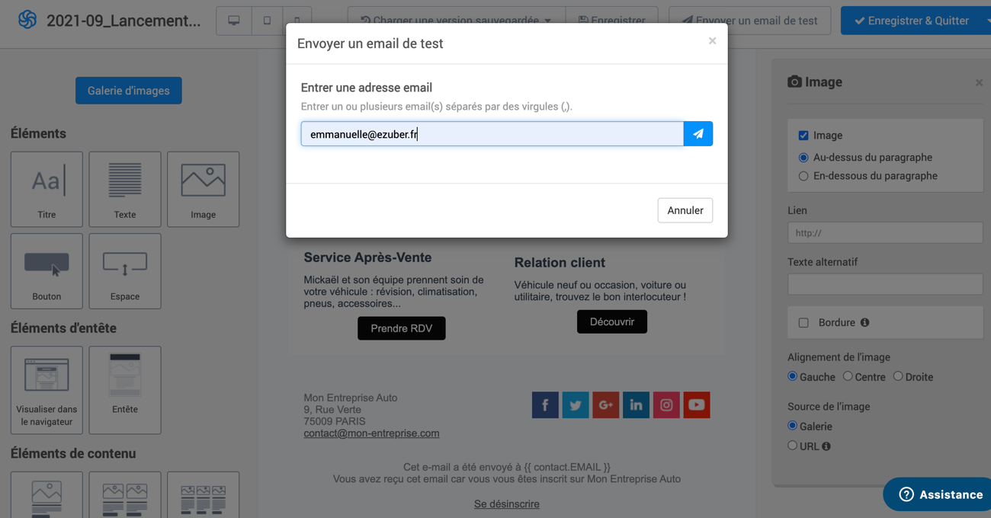

* Enregistrer la campagne en cours de rédaction régulièrement…

1. **Destinataires**

* Une fois l’e-mail rédigé, il s’agit de définir les destinataires.
* Si aucune liste n’a été créée au préalable, aller dans le menu Contacts et cliquer sur Importer des contacts.

* Choisir le mode d’import des contacts : télécharger un fichier ou copier/coller une liste d’adresses mail.

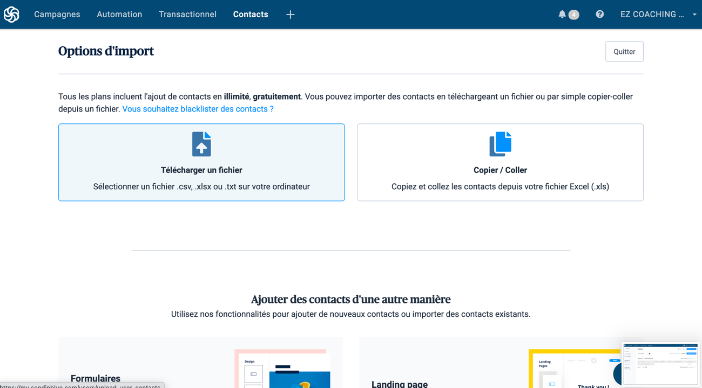

* Une fois le fichier téléchargé, cliquer sur Confirmez votre fichier en bas de page pour identifier les informations disponibles dans le fichier.

* C’est lors de cette étape qu’il faut définir à quoi correspondent les colonnes du fichier Excel.

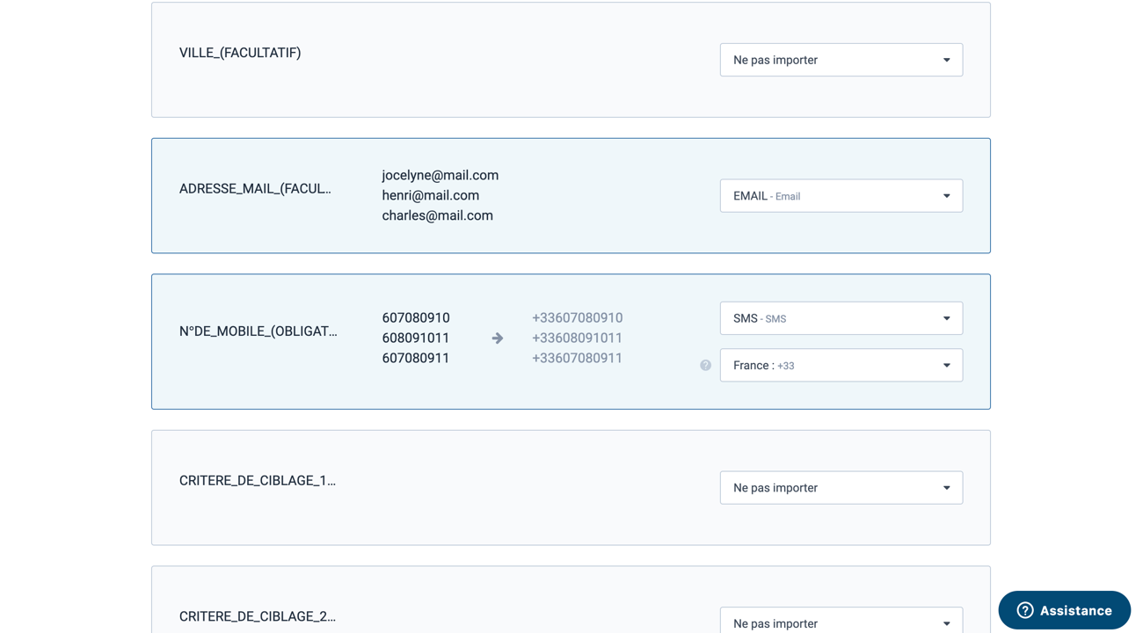

* Dernière étape : donner un nom à la liste de contacts importés et finaliser l’import avec la validation des mentions RGPD.

* Une fois le fichier importé et validé, il est alors possible d’aboutir la 3ème étape de la production de l’e-mailing en choisissant la liste de destinataires.

* Cliquer ensuite sur Prochaine étape.

1. **Confirmation**

* Lors de la 4ème étape, procéder à une ultime vérification de la campagne d’e-mailing.
* Envoyer la campagne ou la programmer, c’est fait !

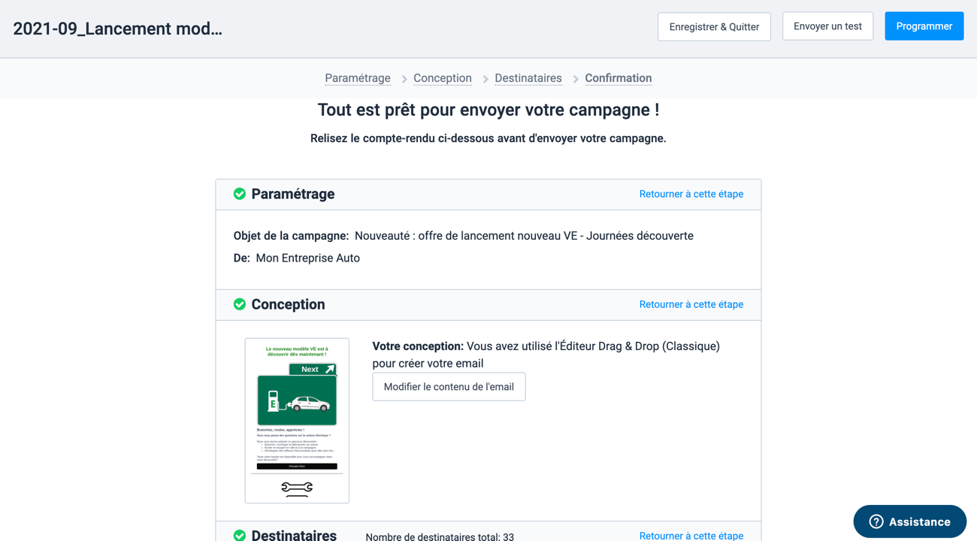

Notes :